Ухтинский государственный технический университет – один из крупнейших многопрофильных технических вузов на Европейском Севере России.

Факультет гуманитарного образования УГТУ включает в себя четыре кафедры, одна из которых является выпускающей по специальности «Связи с общественностью».

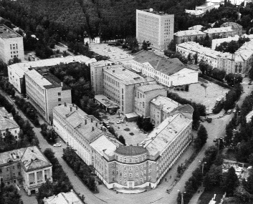

Конференция «Коммуникации. Общество. Духовность» традиционно проводится на базе факультета гуманитарного образования и занимает значительное место в научной жизни региона.

Организационный комитет
Председатель – Н.Д. Цхадая, ректор УГТУ, профессор, академик РАЕН, председатель Совета ректоров вузов Республики Коми
Зам. председателя – Д.Н. Безгодов, проректор по учебно-воспитательной работе и социальным вопросам
Члены оргкомитета:
Цуневский Я.П. – первый проректор;
Андронов И.Н. – проректор по научной работе;
Бочаров М.И. – зав. кафедрой ТОФК;
Дозморов А.Н. – проректор по безопасности;
Ершов А.А. – зав. кафедрой ФСП;
Исаева Х.З. – зав кафедрой иностранных языков;
Кобрунов А.И. – проректор по стратегической и инновационной деятельности;
Коршунов Г.В. – помощник ректора;
Круглий А.В. – зав. кафедрой физвоспитания;
Кустышев А.Н. – зав. кафедрой истории и культуры;
Петров М.К. – декан ФГО;
Солдатенкова О.В. – зав кафедрой СО;
Сотникова О.А. – проректор по учебной работе;
Федотов Н.С. – проректор по учебной работе;
Штоль С.В. – начальник отдела по организации массовых мероприятий;
Эмексузян А.Р. – проректор по экономическим вопросам.
Программный комитет
Председатель – Д.Н. Безгодов, проректор по учебно-воспитательной работе и социальным вопросам
Зам. председателя – Я.Ю. Васильев, начальник центра социологических исследований, старший преподаватель каф. ФСП
Члены программного комитета:
Бабыкина Н.Н. – доцент кафедры ФСП;
Бубличенко В.Н. – доцент кафедры истории и культуры;
Гузенко О.Г. – доцент кафедры иностранных языков;
Гвоздик А.В. – преподаватель кафедры иностранных языков;
Косарева А.А. – ст. преподаватель кафедры СО;
Фалин В.В. – доцент кафедры СО.

Конференция предусматривает
доклады и дискуссии по следующим направлениям:

- Секция связей с общественностью (связи с общественностью и – коммуникативные технологии) – председатель В.В. Фалин;
- Секция «Язык СМИ, и деловое общение»– председатель А.А. Косарева;
- Секция истории – председатель А.Н. Кустышев;
- Секция истории зарубежной литературы – председатель О.В. Солдатенкова;
- Секция культурологи и этнографии – председатель Н.Н. Ермушина;
- Секция «Актуальные проблемы филологии» – председатель В.А. Сангаджиева;
- Секция иностранных языков (английский) – председатель Х.З. Исаева;
- Секция иностранных языков (немецкий) – председатель Л.М. Карабинская;
- Секция иностранных языков (французский) – председатель О.Г. Гузенко;
- Секция философии и логики – председатель А.А. Ершов;
- Секция социологии, этики и религиоведения – председатель Н.Н. Бабыкина;
- Секция этики и религиоведения – председатель Д.Н. Безгодов;
- Секция психологии и политологии председатель В.Г. Постников;
- Секция физической культуры, спорта и туризма – председатель И.А. Прилюдько;
- Секция функциональных состояний – председатель М.И. Бочаров.

К участию в работе конференции приглашаются молодые ученые, специалисты научных организаций, аспиранты и студенты вузов в возрасте до 35 лет (включая соавторов). Участникам конференции до 26 марта 2012 года необходимо заполнить и выслать в адрес оргкомитета заявку и текст доклада, выполненные по прилагаемым формам.
Оргкомитет оставляет за собой право отклонять тексты, неправильно оформленные, не своевременно высланные, не соответствующие тематике, не отражающие содержание работы или имеющие низкий научный уровень.
Один автор может представить на конференцию не более двух докладов (включая соавторство). Количество соавторов не может превышать трех человек.
Участникам конференции будут предоставлены места в общежитиях университета. Планируется опубликовать материалы конференции. Проезд и проживание за счет отправляющей стороны.
По итогам конференции решением оргкомитета участники, сделавшие наиболее интересные и перспективные доклады, будут награждены подарками и дипломами.

Адрес оргкомитета конференции:
169300 Республика Коми, г. Ухта, ул. Первомайская, д. 13
Ухтинский государственный технический университет
Оргкомитет межрегиональной молодежной гуманитарной научной конференции
Тел. (8216) 74 69 99.
Факс (8216) 73 37 26.
E-mail d_fgo@ ugtu.net

ТРЕБОВАНИЯ К ОФОРМЛЕНИЮ ДОКЛАДОВ

Текст доклада должен быть не менее двух и не более пяти страниц формата А4 и иметь следующие поля: слева - 20 мм, сверху - 20 мм, справа - 15 мм, снизу - 20 мм.
По секции иностранных языков доклады принимаются на английском, немецком, французском языках.
Рекомендуется набирать материалы в редакторе “Microsoft Word” и направлять их на бумажном носителе в адрес Оргкомитета и в электронном виде по адресу: dbezgodov@ugtu.net. Весь материал должен быть набран шрифтом “Times New Roman”, размер шрифта 13, интервал 1,0. Красная строка – отступ 0,5 см.
На странице материал располагается в следующей последовательности:
- Название доклада (заглавными буквами, жирным шрифтом, выравнивается по центру)
- Фамилия и инициалы авторов тезисов (выравнивается по центру)
- Название вуза (организации) в скобках (выравнивается по центру)
- Пустая строка
- Текст статьи (выравнивается по ширине)

ИНФОРМАЦИОННОЕ

ПИСЬМО

Посвящается Году истории в России и
Году молодежи в Республике Коми

КОММУНИКАЦИИ ОБЩЕСТВО ДУХОВНОСТЬ

Двенадцатая межрегиональная молодежная научная гуманитарная конференция

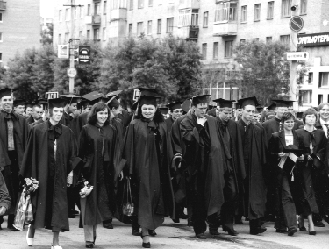

Ухтинский государственный технический университет

5 - 6 апреля 2012
г. Ухта

